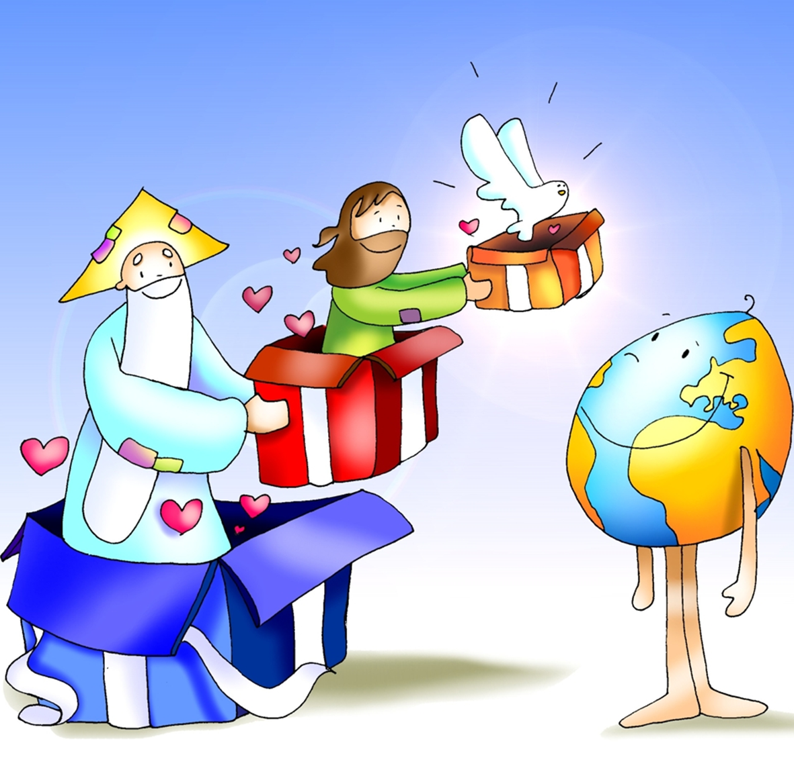
Natale
NOI UNA FAMIGLIA CHE
SA #FESTEGGIARE
#Avvento2019Albenga-Imperia

